oer | ddifrifol  (difrifol)
sobor | ddiflas  (diflas)
wlyb  (gwlyb) | braf
stormus | pistyllio
wyntog  (gwyntog)/  chwythu | heulog

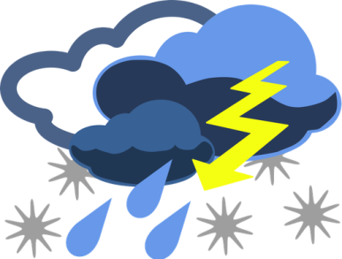
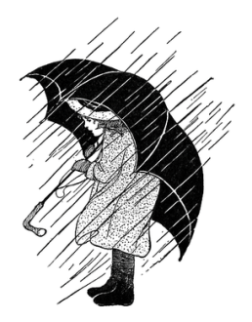

bwrw glaw/  glawio | boeth  (poeth)
niwlog | rhewi
gymylog  (cymylog) | bwrw eira
arw
(garw)


